Уважаемые родители, вашему вниманию представляется каталог литературных произведений, формирующих представление о добре и зле, воспитывающих культуру поведения в семье и обществе
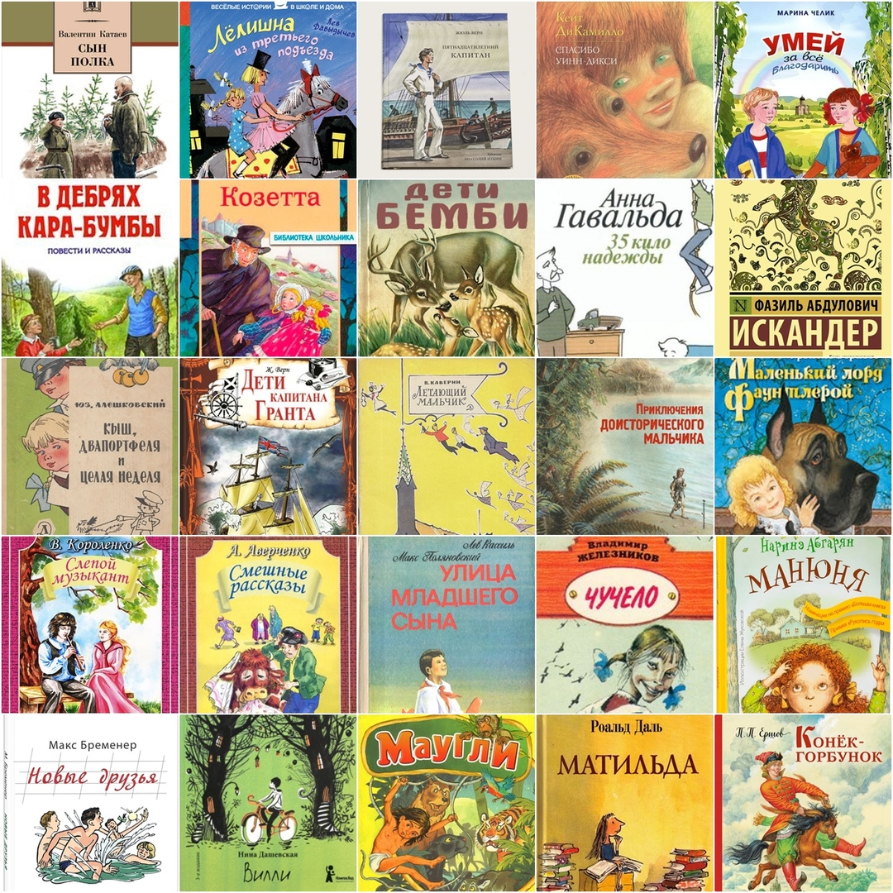
Абгарян, Н. Манюня. – Москва : АСТ, 2017.
Аверченко, А. Смешные рассказы. – Москва : Искатель, 2015.
Алексин, А. Г. Самый счастливый день. – Москва : Речь, 2015.
Алексин, А. Г. Повести о дружбе и любви. – Москва : АСТ, 2018.
Алешковский, Ю. Кыш и Двапортфеля. – Москва : Искатель, 2017.
Андерсен, Г.Х. Сказки. – Москва : Эксмо, 2017.
Астафьев, В. Васюткино озеро. – Москва : Искатель, 2017.
Бажов, П. П. Малахитовая шкатулка. – Москва : Эксмо, 2016. Бернетт, Маленький лорд Фаунтлерой. – Москва : Махаон, 2017.
Бременер, М. Новые друзья. – Москва : ЭНАС-КНИГА, 2016.
Булычёв, К. Все о девочке с Земли. – Москва : Азбука, 2017.
Верн, Ж. Дети капитана Гранта. – Москва : АСТ, 2018.
Верн, Ж. Пятнадцатилетний капитан. – Москва : АСТ, 2017.
Волков, А. Волшебник изумрудного города. – Москва : Самовар, 2017.
Воронкова, Л. Девочка из города. – Москва : Эксмо, 2017.
Гавальда, А. 35 кило надежды. – Москва : АСТ, 2016.
Гайдар, А. П. Судьба барабанщика. – Москва : Омега, 2017.
Гайдар, А. Тимур и его команда. – Москва : Омега, 2017.
Гарин-Михайловский, Н. Тема и Жучка. – Москва : Махаон, 2016.
Гераскина, Л. В стране невыученных уроков. – Москва : Самовар, 2017.
Голявкин, В. Рисунки на асфальте. – Москва : Росмэн, 2017.
Гофман, Э. Щелкунчик и мышиный король. – Москва : Эксмо, 2018.
Григорович, Д. В. Гуттаперчевый мальчик. – Москва : Махаон, 2015.
Грин, А. С. Алые паруса. – Москва : Эксмо, 2018.
Губарев, В. Королевство кривых зеркал. – Москва : Самовар, 2017.
Гюго, В. Козетта. – Москва : Стрекоза, 2017.
Д,Эрвильи, Э. Приключения доисторического мальчика. – Москва : Махаон, 2015.
Давыдычев, Л.И. Лёлишна из третьего подъезда. – Москва : АСТ, 2017.
Даль, Р. Матильда. – Москва : Самокат, 2017.
Дашевская, Н. Вилли. – Москва : КомпасГид, 2016.
Дик, И. В дебрях Кара-Бумбы. – Москва : АСТ, 2017.
ДиКамилло, К. Спасибо Уинн-Дикси. – Москва : Махаон, 2017.
Драгунский, В. Денискины рассказы. – Москва : Эксмо, 2018.
Ершов, П. П. Конек - Горбунок. – Москва : Эксмо, 2017.
Железников, В. К. Жизнь и приключения чудака. – Москва : Искатель, 2017.
Железников, В.К. Каждый мечтает о собаке. – Москва : Искатель, 2017.
Железников, В.К. Чучело. – Москва : Эксмо, 2017.
Зальтен, Ф. Олененок Бемби. – Москва : Книжный дом, 2018.
Зощенко, М. Рассказы для детей. – Москва : АСТ, 2017.
Искандер, Ф. Детство Чика. – Москва : Махаон, 2017.
Искандер, Ф. Тринадцатый подвиг Геракла. – Москва : Эксмо, 2017.
Каверин, В. Летающий мальчик. – Москва : Эксмо, 2018.
Кассиль, Л. Кондуит и Швамбрания. – Москва : АСТ, 2015.
Кассиль, Л. А., Поляновский М. Л. Улица младшего сына. – Москва : Клевер-Медиа Групп, 2015.
Катаев, В. П. Белеет парус одинокий. – Москва : Эксмо, 2016.
Катаев, В. П. Сын полка. – Москва : Самовар, 2017.
Киплинг, Дж. Р. Маугли. – Москва : Алтей, 2017.
Киселев, В. Девочка и птицелет. – Москва : Речь, 2015.
Коваль, Ю. Картофельная собака. – Москва : Махаон, 2018.
Коваль, Ю. Приключения Васи Куролесова. – Москва : Самовар, 2017.
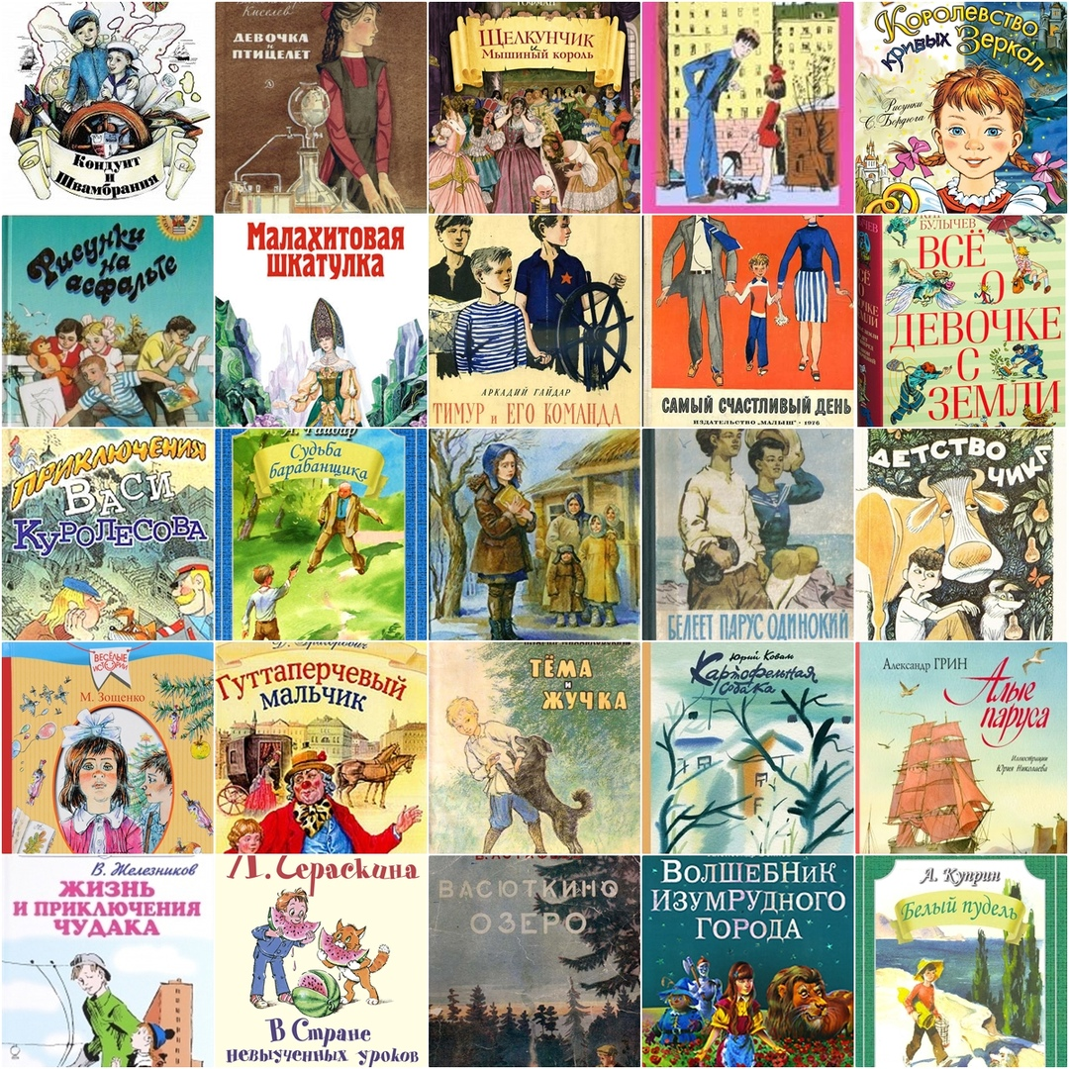Козлов, С. Ежик в тумане. – Москва : АСТ, 2018.
Короленко, В. Слепой музыкант. – Москва : Искатель, 2017.
Крапивин, В. Мушкетер и Фея. – Москва : Искатель, 2017.
Крапивин, В. Оруженосец Кашка. – Москва : Искатель, 2017.
Куликов, Г. Как я влиял на Севку. – Москва : ЭНАС-КНИГА, 2016.
Кун, Н. Легенды и мифы Древней Греции. – Москва : Эксмо, 2018.
Куприн, А. Белый пудель. – Москва : Махаон, 2018.
Курляндский, А. Приключения блудного попугая. – Москва : Эксмо, 2017.
Кэрролл, Л. Алиса в стране чудес. – Москва : Эксмо, 2018.
Лагин, Л. Старик Хоттабыч. – Москва : Самовар, 2017.
Лагерлёф, С. Чудесное путешествие Нильса с дикими гусями. – Москва : Махаон, 2018.
Линдгрен, А. Мы все из Бюллербю. – Москва : Махаон, 2017.
Линдгрен, А. Приключения Эмиля из Леннеберги. – Москва : Махаон, 2018.
Линдгрен, А. Три повести о Малыше и Карлсоне. – Москва : Махаон, 2018.
Лондон, Дж. Белый Клык. – Москва : Эксмо, 2017.
Мамин-Сибиряк, Д. Рассказы и сказки. – Москва : Искатель, 2017.
Медведев, В. Баранкин, будь человеком! – Москва : Самовар, 2016.
Медведев, В. Обыкновенный великан. – Москва : Речь, 2016.
Михасенко, Г. Милый Эп. – Москва : ЭНАС-КНИГА, 2016.
Михеева, Т. Легкие горы. – Москва : КомпасГид, 2017.
Могилевская, С.А. Восемь голубых дорожек. – Москва : ЭНАС-КНИГА, 2016.
Монтгомери, Л. Аня из зеленых Мезонинов. – Москва : АСТ, 2018.
Наволочкин, Н. Жили-были. – Москва : Речь, 2015.
Нанетти, А. Мой дедушка был вишней. – Москва : Самокат, 2017.
Носов, Н. Витя Малеев в школе и дома. – Москва : Эксмо, 2015.
Носов, Н. Мишкина каша. Повести и рассказы. – Москва : Эксмо, 2017.
Олеша, Ю. Три толстяка. – Москва : Росмэн, 2018.
Осеева, В. Динка. Динка прощается с детством. – Москва : АСТ, 2018.
Пантелеев, Л. Честное слово. – Москва : Махаон, 2017.
Парр, М. Вафельное сердце. – Москва : Самокат, 2017.
Паустовский, К. Рассказы. – Москва : Мир искателя, 2016.
Пивоварова, И. Рассказы Люси Синицыной, ученицы третьего класса. – Москва : Стрекоза, 2016.
Портер, Э. Поллиана. – Москва : АСТ, 2018.
Пушкин, А. Сказки. – Москва : Эксмо, 2018.
Ракитина, Е. Сережик. – Москва : Речь, 2017.
Распутин, В. Уроки французского. – Москва : Искатель, 2017.
Русские народные сказки. - Москва : Эксмо, 2017.
Самарский, М. Радуга для друга. – Москва : Эксмо, 2017.
Самарский, М. Формула добра. – Москва : Эксмо, 2017.
Самарский, М. Фукусима, или история собачьей дружбы. – Москва : Эксмо, 2016.
Саша Черный Дневник Фокса Микки. – Москва : ЭНАС-КНИГА, 2016.
Сент-Экзюпери, А. Маленький принц. – Москва : Эксмо, 2018.
Сотник, Ю. Как я был самостоятельным. – Москва : Росмэн, 2017.
Смит, Д. Тайна брата. – Москва : Клевер-Медиа Групп, 2015.
Твен, М. Приключения Тома Сойера. – Москва : Самовар, 2017.
Тендряков, В. Ф. Весенние перевёртыши. – Москва : Рипол Классик, 2015.
Толстой, А. Детство Никиты. – Москва : Омега, 2017.
Третьяков, Ю. Приключения Мишки Мочалкина. – Москва : Речь, 2015.
Троепольский, Г. Белый Бим Черное ухо. – Москва : Искатель, 2017.
Успенский, Э. Вниз по волшебной реке. – Москва : АСТ, 2014.
Успенский, Э. Все Простоквашино. – Москва : АСТ, 2017.
Цыферов, Г. Большая книга сказок. – Москва : Махаон, 2014.
Шварц, Е. Сказка о потерянном времени. – Москва : Самовар, 2017.
Харрис, Д. Сказки дядюшки Римуса. – Москва : Речь, 2015.
Чехов, А. Каштанка и другие рассказы. – Москва : Самовар, 2017.
Пивоварова, И. О чем думает моя голова. – Москва: Махаон, 2018.
Погодин, Р. П. Книжка про Гришку. – Москва : Махаон, 2013.
Погодин, Р. П. Что у Сеньки было. – Москва : Речь, 2015.
Прокофьева, С. Клад под старым дубом. – Москва: Махаон, 2018.
Прокофьева, С. Не буду просить прощения. – Москва : ОНИКС-ЛИТ, 2018.
Фраерман, Р. И. Дикая собака Динго, или Повесть о первой любви. – Москва : Омега, 2017.
Харрис, Д. Сказки дядюшки Римуса. – Москва : Речь, 2015.
Щербакова, Г. Вам и не снилось. – Москва : Эксмо, 2015.
Экхольм, Я. Людвиг Четырнадцатый и Тутта Карлссон. – Москва : Махаон, 2017. Яковлев, Ю. У человека должна быть собака. – Москва : Речь, 2015.

